**SEMINAR**

**Branch and Bound**

**\*Trong phần powerpoint:**

- Đặt vấn đề:

+ Giới thiệu về bài toán mô hình “thành phố”.

+ Hỏi: Bài tập mô hình “thành phố” những phương pháp gì trước đã thảo luận qua rồi, những phương pháp nào có thể giải bài toán này?

+ Nhóm 7 trả lời: Phương pháp Brute force (vét cạn).

+ Chỉ ra một số phương pháp đã học có thể giải quyết bài toán.

+ Nêu nhược điểm của những phương pháp này.

+ Giới thiệu một phương pháp mới có thể thực hiện hiệu quả hơn.

- Định nghĩa Branch and Bound:

+ Khái niệm Branch and Bound

+ Mô hình chung

+ Mã giả

- Các đặc trưng của Branch and Bound:

+ Đặc trưng quan trọng nhất.

+ Khó khăn nhất với Branch and Bound

+ Ưu và nhược điểm

- Ứng dụng:

+ Giới thiệu một vài bài toán sử dụng B&B

+ Một vài ứng dụng khác có thể áp dụng khi đi làm

- So sánh với Greedy:

+ Nêu ra những điểm hơn và không hơn so với Greedy

- Kết luận:

+ Tổng kết lại những ý chính

- Hỏi: Tìm nút liên kết giữa sơ đồ sau:

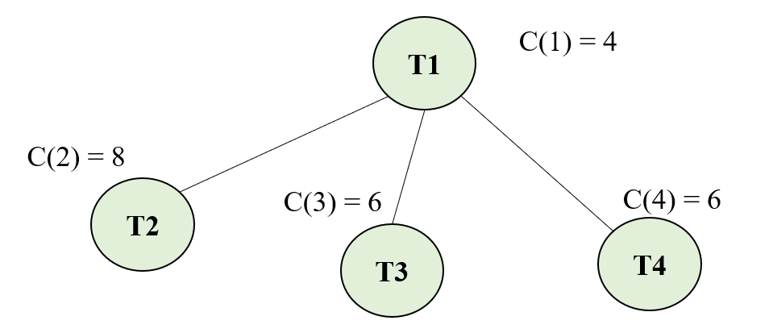

- Nhóm 6 trả lời: Từ T2 -> T3 và T4.

- Hỏi: Cho biết Branch and Bound là gì?

- Nhóm 3 trả lời: Branch and Bound là một dạng toán tiếp cận, chia nhỏ vấn đề ra.

**\*Trong phần kahoot:**

- Bạn Bùi Trí Dũng thắc mắc hightest cost Branch and Bound vẫn có thể dung để tìm đường đi dài nhất.

**\*Nhận xét của giảng viên:**

* Mối kết nói yếu, ít có người trả lời.
* Sile nhiều chữ, thô sơ.
* Chưa nói Branch and Bound áp dụng vào thực tế. Vận dụng vào nghề nghiệp khi đi làm.
* Sửa lại slide, nên tìm cách thêm 4 câu hỏi sau đưa vào vào slide.

Câu 1: Trình bày đặc trưng quan trọng nhất của Branch and Bound.?

Câu 2 : khác biệt giữa Branch and Bound và Greedy?

Câu 3 : Loại bài toán nào có thể dùng Branch and Bound để giải quyết?

Câu 4 : Khó khan nhất khi giải bài toán Branch and Bound?